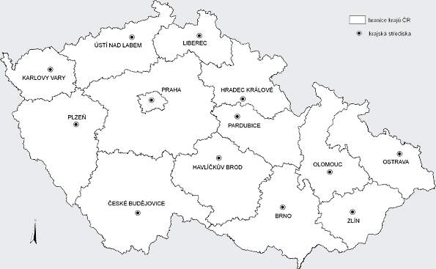

AOPK ČR - Středisko Brno
P.O.BOX 120
Kotlářská 51
657 20 Brno
Tel: +420 549 210 226, +420 549 211 062, +420 549 211 067
E-mail: brno@nature.cz www.brno.ochranaprirody.cz

AOPK ČR - Středisko České Budějovice
nám. Přemysla Otakara II. 34
370 01 České Budějovice
Tel: +420 386 110 711
Fax: +420 386 351 008
E-mail: ceske_budejovice@nature.cz www.ceskebudejovice.ochranaprirody.cz

AOPK ČR - Středisko Havlíčkův Brod
Husova 2115
580 01 Havlíčkův Brod
Tel: +420 569 429 494, +420 569 423 885
Fax: +420 569 425 007
E-mail: havlickuv_brod@nature.cz www.havlickuvbrod.nature.cz

AOPK ČR - Středisko Hradec Králové
Pražská 155
500 04 Hradec Králové
Tel: +420 495 823 247
E-mail: hradec_kralove@nature.cz www.hradeckralove.nature.cz

AOPK ČR - Středisko Karlovy Vary
Bezručova 8
360 01 Karlovy Vary
Tel: +420 353 398 201
E-mail: karlovy.vary@nature.cz www.karlovyvary.ochranaprirody.cz

AOPK ČR - Středisko Liberec
U jezu 10
460 01 Liberec
tel.: +420 482 428 988
fax: +420 482 428 977
e-mail: liberec@nature.cz www.liberec.nature.cz

AOPK ČR - Středisko Olomouc
Lafayettova 13
779 00 Olomouc
Tel: +420 585 224 157
Fax: +420 585 238 833
E-mail: olomouc@nature.cz www.olomouc.nature.cz

AOPK ČR - Středisko Ostrava
Trocnovská 2
702 00 Ostrava
Tel: +420 596 133 673-4
Fax: +420 596 133 020
E-mail: ostrava@nature.cz www.ostrava.nature.cz

AOPK ČR - Středisko Pardubice
Jiráskova 1665
530 02 Pardubice
Tel: +420 466 797 580 Fax: +420 466 310 314
E-mail: pardubice(at)nature.cz www.pardubice.nature.cz

AOPK ČR - Středisko Plzeň
Malá 9, P.O.BOX 101
304 01 Plzeň
Tel: +420 373 300 055
Fax: +420 377 537 499
E-mail: plzen@nature.cz www.plzen.nature.cz

AOPK ČR - Středisko Praha a Střední Čechy
U Šalamounky 41/769
158 00 Praha 5
Tel: +420 251 101 686
Fax: +420 251 101 673
email:praha@nature.cz
www.prahaastrednicechy.nature.cz

AOPK ČR - Středisko Ústí nad Labem
Bělehradská 1308/17
400 01 Ústí nad Labem
Tel: +420 475 220 525
Fax: +420 475 220 503
E-mail: usti@nature.cz elektronická podatelna: ep.usti@nature.cz www.ustinadlabem.nature.cz

AOPK ČR - Středisko Zlín
Zarámí 88
760 41 Zlín
Kde nás ve Zlíně najdete?
Tel: +420 577 653 520E-mail: zlin@nature.cz www.zlin.ochranaprirody.cz

